ZAJÍMAVOSTI Z ROZMNOŽOVÁNÍ

- Rozeberte si kartičky s pojmy a pokuste se je vydefinovat spolužákům – můžete se vzájemně opravit nebo doplnit.

pohlavní dimorfismus | partenogeneze
vejcoživorodost | hermafrodit

- Prohlédněte si fotografie živočichů a přiřaďte je k jednotlivým pojmům.

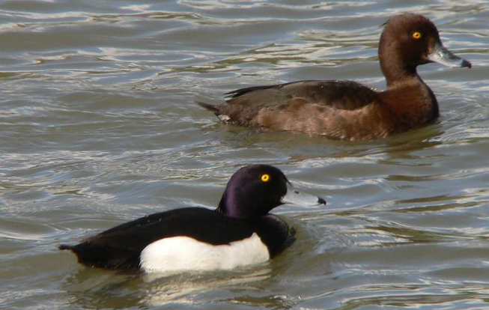 | Samec a samice jednoho druhu  se liší svým vzhledem již na první  pohled – např. srnec obecný,  bažant polní, ještěrka obecná,  člověk rozumný, ...
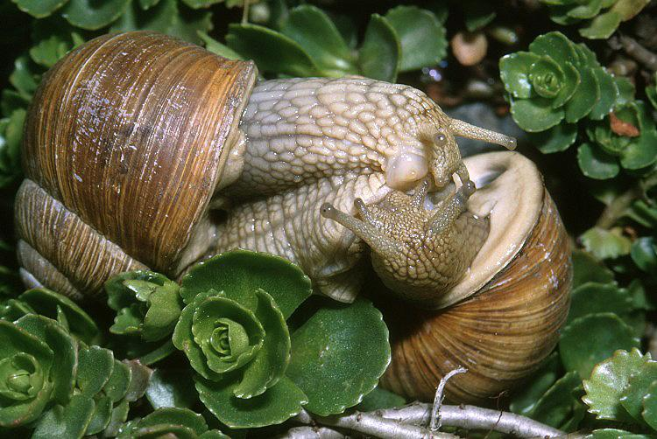 | V těle jednoho organismu jsou  přítomné samčí i samičí pohlavní  orgány. K páření tedy stačí dva  libovolní jedinci jednoho druhu,  kteří si při páření vzájemně vymění  spermie a následně oba nakladou  oplodněná vajíčka. Například u  hlemýžďů a žížal.
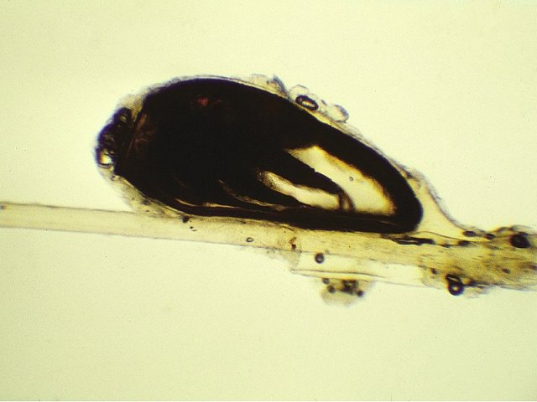  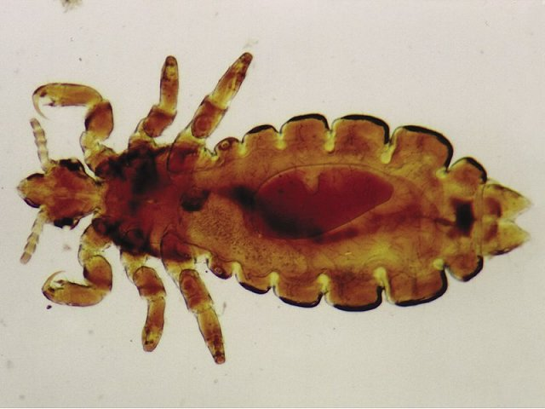 | U některých organismů se mohou  vyvíjet potomci z neoplozených  vajíček. Tímto způsobem se mohou  organismy rozmnožovat po několik  generací. Jednou za několik generací  dochází k rozmnožování pohlavnímu  a opět následuje nepohlavní.  Například u vší, buchanek a žlabatek.
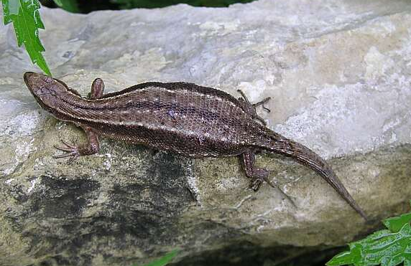 | V prostředí, kde není zaručená  dostatečná teplota pro vývoj vajec  je některé organismy nosí ve svém  těle a kladou teprve v okamžiku  líhnutí mláďat. Např. ještěrka  živorodá, slepýš křehký a užovka  hladká.

- Vedle fotografií najdete definici svého pojmu – porovnejte ji se svou odpovědí.

- Pročtěte si pojmy a definice svých kolegů.

